ICS××××××××
×××××××

团 体 标 准

T/CHIDA XXXXX

堆焊熔敷复合耐磨管
Cladded Composite Wear-resistant Pipe

2020年××月××日发布 2020年××月××日实施

中 国 疏 浚 协 会 发 布

T/CHIDA XXXXX

目 次

前言……………………………………………………………………………………………1
- 范围………………………………………………………………………………………3
- 规范性引用文件…………………………………………………………………………3
- 术语和定义、符合………………………………………………………………………4
- 形式、结构与尺寸………………………………………………………………………5
- 技术要求……………………………………………………………………………… 11
- 试验方法……………………………………………………………………………… 13
- 检验规则……………………………………………………………………………… 14
- 标志、包装、运输和储存…………………………………………………………… 16

T/CHIDA XXXXX
前 言

本标准按照GB/T 1.1-2009给出的规则起草。
本标准由中国疏浚协会团体标准专业委员会提出并归口。
本标准起草单位：艾锑威（上海）材料科技有限公司、长江航道工程局有限责任公司、中交疏浚技术装备国家工程研究中心有限公司、中交上海航道装备工业有限公司。
本标准主要起草人：刘剑军、万滔、刘裕人、樊广志、华小云、崔彭飞、高翔、郑准。

T/CHIDA XXXXX

堆焊熔敷复合耐磨管

1 范围
本标准规定了堆焊熔敷复合耐磨管的形式、结构与尺寸、要求、试验方法、检验规则，以及标志、包装、运输和储存等要求。
本标准适用于疏浚工程用堆焊熔敷复合耐磨管的设计、生产、检验和使用。

2 规范性引用文件
下列文件对于本文件的应用是必不可少的。凡是标注日期的以所注日期的版本为准，未标注日期的以最新版本为准。
JT/T 1282-2019 钢制排泥管
GB 230—91 金属洛氏硬度试验方法
GB/T 26951-2011 焊缝无损检测磁粉检测
CCS 材料与焊接规范
GB/T 700-2006 碳素结构钢
GB/T 709-2006 热轧钢板和钢带的尺寸、外形、重量及允许偏差。
GB/T 9124-2010 钢制管法兰
GB/T 17493-2018 热强钢药芯焊丝
GB/T 17854-1999 埋弧焊用不锈钢焊丝和焊剂
GB/T 8923.1-2011 涂覆涂料前钢材表面处理表面清洁度的目视评定 第一部分：未涂覆过的钢材表面和全面清除原有涂层后的钢材表面的锈蚀等级和处理等级
GB/T 241-2007 金属管液压试验方法
GB/T 35981-2018 冶金设备焊接吊耳技术规范
GB/T 191-2008 包装储运图示标志

3 术语和定义、符号
T/CHIDA XXXXX

3.1术语和定义
下列术语和定义适用于本文件。
3.1.1 堆焊熔敷复合耐磨管 cladded composite wear-resistant pipe
用熔焊方式将特种焊材堆焊在管道内壁表面，形成具有特别耐磨性能的耐磨管。
3.1.2 八轴联动 8-axis linkage
堆焊设备工装系统八个分系统联合动作，实现弯管的全自动连续偏心堆焊。
3.1.3 洛氏硬度 HRC
以压痕塑性变形深度来确定硬度值的指标。
3.1.4 耐磨指数 Wear index
通过标准磨损试验方法测定材料的磨损量。
3.1.5 环形堆焊 Circular cladding
沿管道的圆周方向进行堆焊。
3.1.6 偏心堆焊 Eccentric cladding
在弯管的不同区域对堆焊的熔敷量和厚度进行控制。
3.1.7 焊道扇形分布 Fan-shape weld
在弯管的不同区域对焊道的摆幅宽度进行控制，焊道呈扇形排布。
3.1.8 碳化物硬质相 Carbide hard phases
熔敷焊材中的合金元素与碳元素形成碳化物，碳化物微观硬度高。

3.2 符号

L—直管长度，单位为毫米（mm）;
D—基管内径，单位为毫米（mm）;
D1－直管堆焊后耐磨管直径（mm）；
S—基管管壁厚度，单位为毫米（mm）；
S1－堆焊熔敷后耐磨管的管壁厚度（mm）；
T—堆焊熔敷层的总厚度，单位为毫米（mm）；
T0—直管打底层与母材的焊接熔深厚度，单位为毫米（mm）；
T/CHIDA XXXXX

T1—直管堆焊打底层的焊道厚度，单位为毫米（mm）；
T2—直管堆焊过渡层的焊道厚度，单位为毫米（mm）；
T3—直管堆焊盖面层的焊道厚度，单位为毫米（mm）；
TBS0—弯管内弧处打底层与母材的焊接熔深厚度，单位为毫米（mm）；
TBL0—弯管外弧处打底层与母材的焊接熔深厚度，单位为毫米（mm）；
TBS1—弯管内弧处堆焊打底层的焊道厚度，单位为毫米（mm）
TBL1—弯管外弧处堆焊打底层的焊道厚度，单位为毫米（mm）
TBS2—弯管内弧处堆焊过渡层的焊道厚度，单位为毫米（mm）
TBL2—弯管外弧处堆焊打底层的焊道厚度，单位为毫米（mm）
TBS3—弯管内弧处堆焊盖面层的焊道厚度，单位为毫米（mm）
TBL3—弯管外弧处堆焊盖面层的焊道厚度，单位为毫米（mm）
TBS—弯管内弧处堆焊熔敷层的总厚度, 单位为毫米（mm）
TBL—弯管外弧处堆焊熔敷层的总厚度, 单位为毫米（mm）
WZ—直管焊道宽度，单位为毫米（mm）；
WBS—弯管内弧焊道宽度，单位为毫米（mm）；
WBL—弯管外弧焊道宽度，单位为毫米（mm）。

4 形式、结构与尺寸
4.1 形式
堆焊熔敷复合耐磨管按外形可分为以下二种形式
a) 直管
b) 弯管
注：多通道管可以利用直管、弯管进行拼装。
4.2 结构与尺寸
4.2.1 直管
直管结构示意如图1所示，尺寸参考JT/T 1282-2019的规定；直管堆焊熔敷层的结构
示意图如图2所示，直管尺寸和熔敷层尺寸参见表1；直管焊道分布示意如图5所示，焊道
尺寸参见表3。
T/CHIDA XXXXX

4.2.2 弯管
弯管熔敷层结构示意如图3、图4所示，弯管尺寸和熔敷层尺寸参见表2；弯管焊道示
意如图6所示，焊道尺寸参见表3。
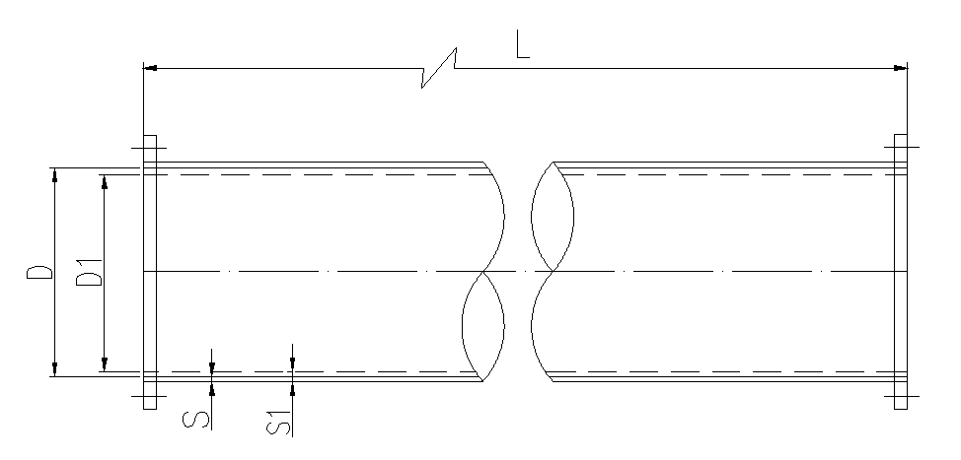
图1 堆焊熔敷复合耐磨管（直管）结构示意图
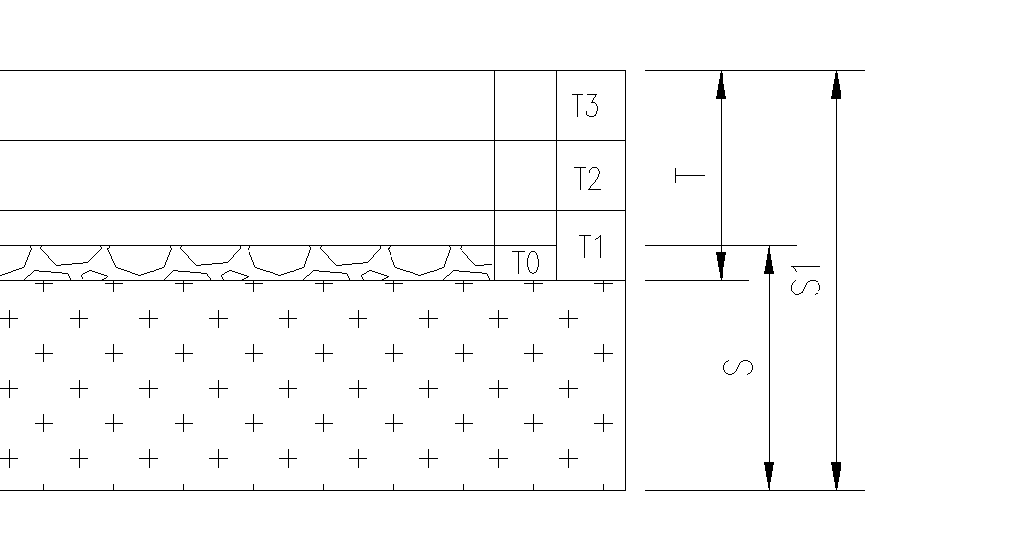
图2 堆焊熔敷复合耐磨管（直管）熔敷层的结构示意

T/CHIDA XXXXX

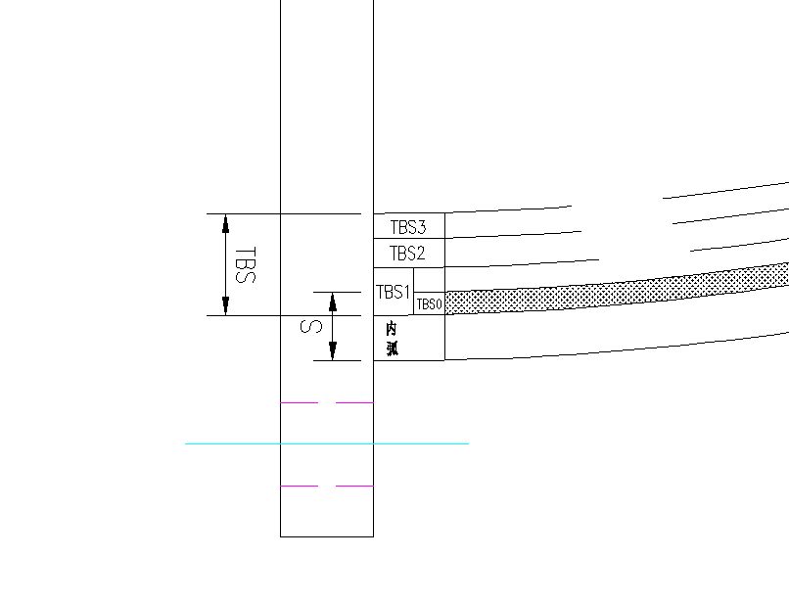
图3 堆焊熔敷复合耐磨管（弯管内弧）熔敷层的结构示意图
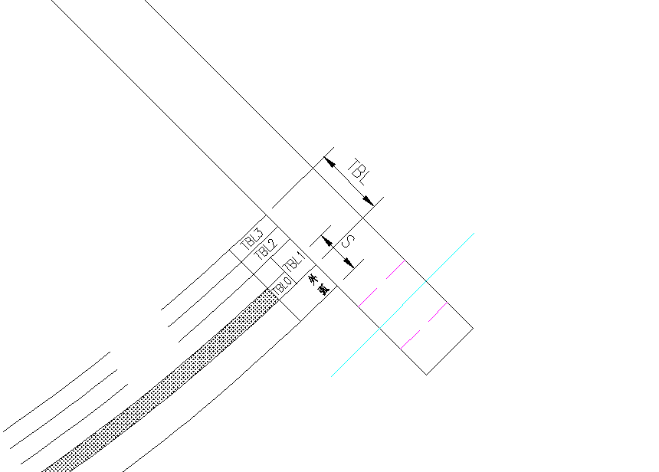
图4 堆焊熔敷复合耐磨管（弯管外弧）熔敷层的结

T/CHIDA XXXXX

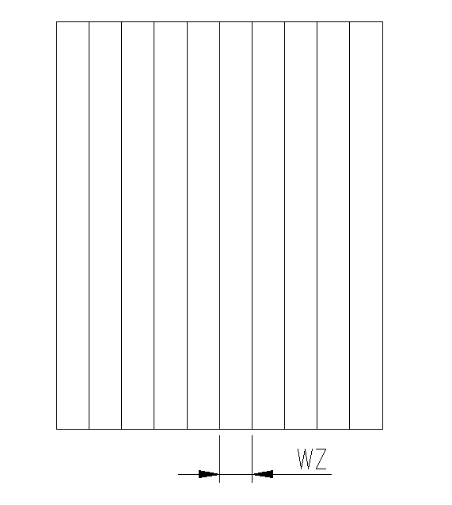
图5 直管堆焊焊道分布示意图
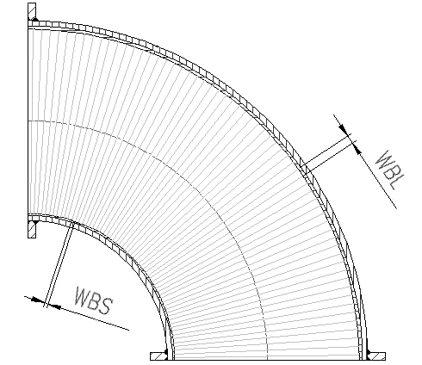
图6 90°弯管偏心堆焊焊道扇形分布示意图
表1 堆焊熔敷复合耐磨管（直管）熔敷层基本尺寸(mm)
T/CHIDA XXXXX

D | L | S | T0 | T1 | T2 | T3 | T
DN750 | 6000 | 12.5/14 | 0.8-1.5 | 3.5-4 | 4-4.5 | 4-4.5 | 11.5-13
DN800 | 6000 | 12.5/14 | 0.8-1.5 | 3.5-4 | 4-4.5 | 4-4.5 | 11.5-13
DN850 | 6000 | 12.5/14 | 0.8-1.5 | 3.5-4 | 4-4.5 | 4-4.5 | 11.5-13
DN900 | 6000 | 12.5/14 | 0.8-1.5 | 3.5-4 | 4-4.5 | 4-4.5 | 11.5-13
DN1000 | 6000 | 12.5/14 | 0.8-1.5 | 3.5-4 | 4-4.5 | 4-4.5 | 11.5-13
DN1100 | 6000 | 12.5/14 | 0.8-1.5 | 3.5-4 | 4-4.5 | 4-4.5 | 11.5-13

表2堆焊熔敷复合耐磨管（弯管）熔敷层基本尺寸(mm)
D | XXD | S | TBS0 | TBL0 | TBS1 | TBL1 | TBS2 | TBL2 | TBS3 | TBL3 | TBS | TBL
DN750 | 1.5D | 16/25 | 0.8-1.2 | 0.8-1.5 | 2-2.5 | 3-3.5 | 3-3.5 | 4-4.5 | 3-3.5 | 4-4.5 | 8-9.5 | 11-12.5
DN800 | 1.5D | 16/25 | 0.8-1.2 | 0.8-1.5 | 2-2.5 | 3-3.5 | 3-3.5 | 4-4.5 | 3-3.5 | 4-4.5 | 8-9.5 | 11-12．5
DN850 | 1.5D | 16/25 | 0.8-1.2 | 0.8-1.5 | 2-2.5 | 3-3.5 | 3-3.5 | 4-4.5 | 3-3.5 | 4-4.5 | 8-9.5 | 11-12．5
DN900 | 1.5D | 16/25 | 0.8-1.2 | 0.8-1.5 | 2-2.5 | 3-3.5 | 3-3.5 | 4-4.5 | 3-3.5 | 4-4.5 | 8-9.5 | 11-12．5
DN1000 | 1.5D | 16/25 | 0.8-1.2 | 0.8-1.5 | 2-2.5 | 3-3.5 | 3-3.5 | 4-4.5 | 3-3.5 | 4-4.5 | 8-9.5 | 11-12．5

T/CHIDA XXXXX
表3 耐磨管堆焊焊道宽度基本尺寸(mm)
D | WZ | WBS | WBL
DN750 | 25-30
DN800 | 25-30 | - | -
DN850 | 25-30 | - | -
DN900 | 25-30 | - | -
DN1000 | 25-30 | - | -
DN750，1.5D | - | 5-15 | 20-30
DN800，1.5D | - | 5-15 | 20-30
DN850，1.5D | - | 5-15 | 20-30
DN900，1.5D | - | 5-15 | 20-30
DN1000，1.5D | - | 5-15 | 20-30
4.3 直管堆焊焊道结构如图5，弯管堆焊焊道结构如图6，焊道摆幅尺寸参见表3

4.4 产品型号
堆焊熔敷复合耐磨管产品型号结构如图7所示。
□-□-□-□-□

编号
制造年份
壁厚（基管厚度+熔敷层厚度）
内径
自定义代码
图7 堆焊熔敷复合耐磨管产品型号结构
T/CHIDA XXXXX

示例：1根自定义代码为ABCD、内径900mm、壁厚25（12.5+12.5）mm、制造年份为2018年、编号为0001的堆焊熔敷复合耐磨管，其标记为：ABCD-900-25（12.5+12.5）-2018-0001

5 技术要求

5.1 堆焊焊材

5.1.1 堆焊焊材宜采用药芯焊丝，药芯焊丝应符合GB/T 17493-2018 的规定；
5.1.2 修复焊材应符合GB/T17854-1999标准的规定。

5.2 宜选用在碳钢基管内壁进行环形堆焊；堆焊熔敷层为三层，各层的尺寸要求符合表1、表2、表3的要求。
5.3 堆焊熔敷层表面平整度宜每米管长不大于3mm;

5.4 堆焊熔敷层的表面硬度值范围宜在HRC55～65，测试符合GB230-91的规定；

5.5 管体材料

5.5.1 基管材料宜选用GB/T 700-2006 规定的钢带或钢板
5.5.2 法兰材料应符合GB/T 9124-2010中表1的规定。

5.6 焊接

焊缝坡口、焊接工艺和焊接质量应符合《材料与焊接规范》的要求。

5.7 尺寸偏差

5.7.1 壁厚
基管管体壁厚允许偏差应符合GB/T 709-2006中6.1的规定。堆焊熔敷后的耐磨管壁
厚见表1表2，堆焊层表面平整度每米允许偏差为≤3.0 mm。

5.7.3 长度
耐磨管宜不大于6米，长度偏差[0,＋5] mm。

5.7.4 椭圆度
与法兰连接处的管体外径及法兰内径的椭圆度偏差±3.0 mm。

5.7.5 垂直度

T/CHIDA XXXXX

法兰平面应垂直于与其连接的耐磨管轴线，垂直度偏差应不大于1.0 mm。

5.7.6 平面度
法兰外端面平面度偏差应不大于1.0 mm。

5.8 外观
T/CHIDA XXXXX

管体外表面无凹陷、裂纹、结疤、折叠、毛刺等缺陷；法兰密封面无裂纹、划痕等缺
陷，耐磨管内壁熔敷层表面须平滑，无堆焊缺陷。

5.9 静水压试验

试验压力为设计工作压力的1.5倍，保压10分钟无渗漏或变形现象。

5.10 无损检验

管体焊缝进行超声波探伤，具体要求同5.6。

5.11 冲击检验

堆焊熔敷层进行抗冲击检验，用3公斤铁球在2.8米高处自由落体撞击熔敷层表面，
频次为 10分钟之内每分钟一次，熔敷层表面裂纹应无明显变化或出现掉块现象。

5.12 涂装

涂装强耐磨管的表面处理应符合GB/T 8923.1中Sa2.0 级的规定；粗糙度不低于40µm。防腐宜采用一底一面，底漆宜采用富锌漆，漆膜厚度不小于150µm.

5.13 吊耳

符合GB/T 35981-2018标准要求。

6 试验方法

6.1 材料
钢管材质生产前需进行复检。复检项目：理化检测、拉伸试验、弯曲试验。复检频
次为每个检验批不少于一次。结果应符合5.5的要求。
法兰材质生产前需进行复检。复检项目：理化检测、拉伸试验、弯曲试验。复检频
次为每个检验批不少于一次。结果应符合5.5的要求。
T/CHIDA XXXXX

6.2 焊缝
钢管焊缝理化检测，检测频次为每个检验批不少于一次。
检验项目：焊缝拉伸、焊缝弯曲（正弯或反弯）、夏比冲击试验。结果应符合5.6
的要求。

6.3 尺寸偏差
用钢卷尺、直角尺、游标卡尺等检测工具检查耐磨管尺寸，结果应符合4.2、5.7
的要求。

6.4 外观
用目测方法逐根检查耐磨管的外观质量。结果应符合5.8的要求。

6.5 内壁表面硬度检测
用硬度计检测耐磨板内壁表面的硬度，结果应符合5.4的要求。

6.6 静水压试验
静水压试验应满足GB/T 241的规定，结果应符合5.9的要求。

6.7 无损检验
堆焊熔敷复合耐磨管法兰角焊缝和吊耳焊缝应进行磁粉探伤，结果应符合5.10的要求。
6.8 冲击检验
冲击试验结果应符合5.11的要求

6.9 涂装

用目测方法检查耐磨管的防腐外观质量，并用漆膜测厚仪抽检漆膜厚度。结果应符

合5.12的要求。

7 检验规则

T/CHIDA XXXXX

7.1 检验分类

堆焊熔敷复合耐磨管检验分为型式检验和出厂检验。
7.2 型式检验
7.2.1堆焊熔敷复合耐磨管有下列情况之一时，应进行型式检验：
- 新产品或产品转厂生产时的试制定型鉴定；
- 出厂检验结果与上次型式检验有较大差异时；
- 质量监督机构提出检验要求时；
- 订购方提出检验要求时。
    - 型式检验的项目按表6的规定进行，每种规格型式检验的数量为1件。
    - 全部型式检验项目符合要求时，则判定该种规格产品型式检验合格。若其中任一项
目检验不符合要求时，则判定该种规格产品型式检验不合格。

7.3 出厂检验
7.3.1 每批订单产品出厂前应进行出厂检验，抽检率1%，且每批次不少于1根，检验项目
按表6的规定进行。
7.3.2 全部出厂检验项目符合要求时，判定出厂检验合格，出具质量合格证书。若有不符合
要求的项目时，需对该批次进行复检，复检率5%，且每批次不少于2根，检验项目按表6
的规定进行。若复检符合要求，则判定出厂检验合格；若复检仍不符合要求，则判定出厂检
验不合格。
表6 堆焊熔敷复合耐磨管检验项目
序号 | 检验项目 | 型式检验 | 出厂检验 | 要求章条号 | 检验方法章条号
1 | 管体材料 | ● | ○ | 5.1.1 | 6.1
2 | 堆焊材料 | ● | ○ | 5.1.3 | 6.1
3 | 法兰材料 | ● | ○ | 5.1.2 | 6.1
4 | 焊缝坡口 | ● | － | 5.2.2 | 6.2
5 | 管体焊缝 | ● | ● | 5.2.3 | 6.2
6 | 法兰焊缝 | ● | ● | 5.2.4 | 6.2
7 | 尺寸检验 | ● | ● | 4.2,5.4 | 6.3
8 | 外观质量检测 | ● | ● | 5.4 | 6.4
9 | 静水压试验 | ● | ● | 5.6 | 6.6
10 | 无损检验 | ● | ● | 5.7 | 6.7
11 | 冲击试验 | ● | ● | 5.11 | 6.8
12 | 涂装质量检查 | ● | ● | 5.8 | 6.8
13 | 堆焊熔敷层厚度 | ● | ● | 5.3.2 | 6.3，表1,2
14 | 堆焊熔敷层硬度 | ● | ● | 表4 | 6.5
注：●必检项目；○订购方与承制商商定检验项目；－不捡项目
- 标志、包装、运输和储存
8.1 标志
8.1.1 产品型号标注位置和形式
8.1.1.1 堆焊熔敷复合耐磨管宜采用氩弧焊方式把产品型号字符焊接在耐磨管外壁上。
8.1.1.2 型号字符焊接后，字符表面应高于耐磨管外表面不小于2mm。
8.1.1.3 耐磨管产品标记的首个字符距管端宜不小于500mm。
8.1.1.4 耐磨管产品标记与焊缝间距应大于25mm.

8.1.2 储运标志
储运标志应符合GB/T 191的规定，并标明：
a) 产品名称；
b) 制造单位名称、地址；
c) 产品出厂日期和编号；
d) 收货单位和名称；
e) 产品净重和外形尺寸。

8.2 包装

所有外露机加工表功、螺栓孔、堆焊熔敷层表面应涂防锈油。

T/CHIDA XXXXX

8.3 运输和储存

8.3.1 堆焊熔敷复合耐磨管运输时应水平放置、牢靠固定。
8.3.2 堆焊熔敷复合耐磨管应储存在通风、干燥的环境中。

9 交付文件

堆焊熔敷复合耐磨管产品交付应提供下列文件：
- 产品装箱清单；
- 产品质量证明书（产品合格证）；
- 材质质量证明书（基管、焊材、法兰等）；
- 尺寸检测报告；
- 无损检测报告；
- 冲击试验报告；
- 水压试验报告。

